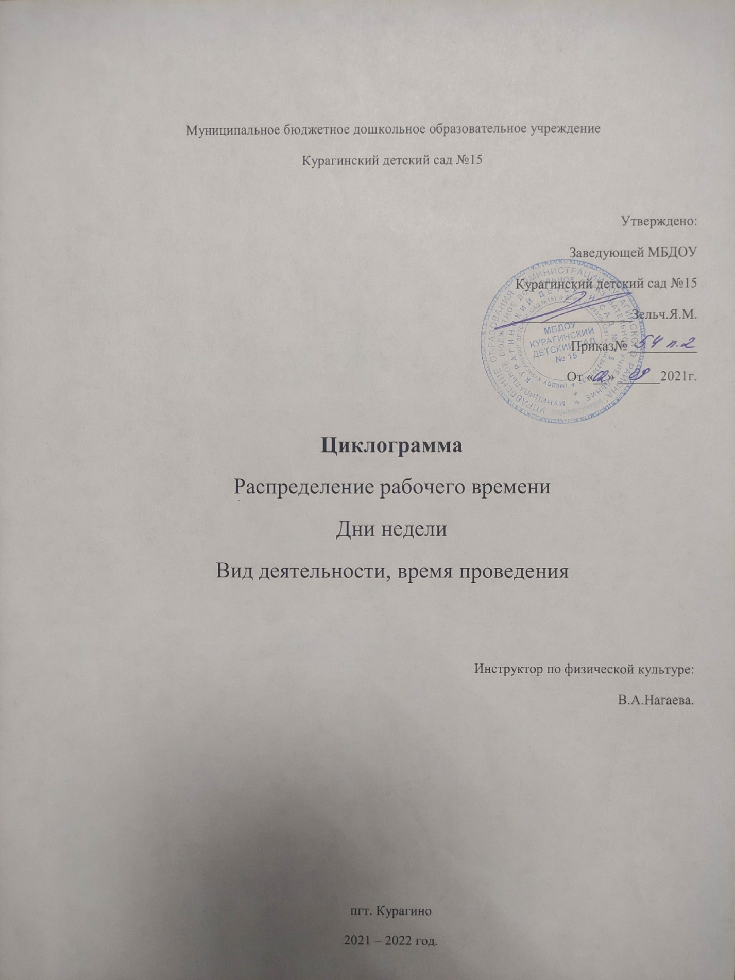

Рабочее время : 7.30 – 16.20.
Понедельник
Время | Виды работы
07.50 – 08.30 | Утренняя гимнастика в разных возрастных группах
08.30 – 09.00 | Подготовка к занятиям, подготовка спортивного зала к занятиям (проветривание помещения, подбор и проверка спортивного оборудования и инвентаря).
09.00 – 09.35 | Занятия по физической культуре в зале.  Группа «Гномики»  Группа «Вишенки»
09.35 – 11.00 | Проветривание спортивного зала. Подготовка спортивного оборудования в  соответствии с задачами ООД.
11.00-12.00 | Занятия по физической культуре на улице.  Группа « Веснушки»  Группа «Капельки»
12.00 – 15.00 | Составление и подбор материала к сценариям (подбор материала для проведения физкультурных досугов и праздников, составление фонограмм, мультимедиа,  работа с документацией (диагностика, планирование, оборудования и атрибутов).
15.00-15.30 | Гимнастика после сна.
15.30-16.00 | Проветривание спортивного зала.

Вторник
Время | Виды работы
07.50 – 08.30 | Утренняя гимнастика в разных возрастных группах
08.30 – 09.00 | Подготовка к занятиям, подготовка спортивного зала к занятиям (проветривание помещения; подбор и проверка спортивного оборудования и инвентаря).
09.00 – 09.40 | Занятия по физической культуре в зале.  Группа «Курносики»  Группа «Веснушки»
09.40 – 11.00 | Проветривание спортивного зала. Подготовка спортивного оборудования в  соответствии с задачами ООД.
11.00 – 12.00 | Занятия по физической культуре на улице.  Группа «Вишенки»
12.00 – 15.00 | Составление и подбор материала к сценариям (подбор материала для проведения физкультурных досугов и праздников, составление фонограмм, мультимедиа,  работа с документацией (диагностика, планирование, оборудования и атрибутов).
15.00 – 15.30 | Гимнастика после сна
15.40 – 16.00 | Занятия по физической культуре в зале.  Группа «Птенчики»

Среда
Время | Виды работы
07.50 – 08.30 | Утренняя гимнастика в разных возрастных группах (проводят воспитатели).
08.00-11.00 | Подготовка к занятиям, подготовка спортивного зала к занятиям (проветривание помещения; подбор и проверка спортивного оборудования и инвентаря).
11.00 – 12.00 | Занятия по физической культуре на улице.  Группа «Гномики»  Группа «Курносики»
12.00 – 15.00 | Составление и подбор материала к сценариям (подбор материала для проведения физкультурных досугов и праздников, составление фонограмм, мультимедиа,  работа с документацией (диагностика, планирование, оборудования и атрибутов).
15.00- 15.30 | Гимнастика после сна
15.30-15.50 | Кружковая работа « Гимнастика с элементами йоги»  Средняя группа
15.50-16.18 | Работа с методической литературой, самообразование.

Четверг
Время | Виды работы
07.50 – 08.30 | Утренняя гимнастика в разных возрастных группах
08.30 – 09.00 | Подготовка к занятиям, подготовка спортивного зала к занятиям (проветривание помещения; подбор и проверка спортивного оборудования и инвентаря)
09.00 – 10.00 | Занятия по физической культуре в зале.  Группа «гномики»  Группа «Курносики»  Группа «Капельки»
10.00 – 11.00 | Проветривание спортивного зала. Подготовка спортивного оборудования в  соответствии с задачами ООД.
11.00-15.00 | Составление и подбор материала к сценариям (подбор материала для проведения физкультурных досугов и праздников, составление фонограмм, мультимедиа,  работа с документацией (диагностика, планирование, оборудования и атрибутов).
15.00-15.30 | Гимнастика после сна
15.30-15.50 | Занятия по физической культуре в зале.  Группа «Птенчики»
16.00-16.20 | Дополнительные занятия физической культурой.  Кружковая работа «Гимнастика с элементами йоги»  Средняя группа

Пятница
Время | Виды работы
07.50 – 08.30 | Утренняя гимнастика в разных возрастных группах
08.30 – 09.00 | Подготовка к занятиям, подготовка спортивного зала к занятиям (проветривание помещения; подбор и проверка спортивного оборудования и инвентаря)
09.00 – 10.05 | Занятия по физкультуре в зале.  Группа «Веснушки»  Группа «Вишенки»  Группа «Капельки»
10.05 – 11.00 | Проветривание спортивного зала. Подготовка спортивного оборудования в  соответствии с задачами ООД.
11.00 – 12.00 | Занятия по физической культуре на улице.  Группа «Птенчики»
12.00 – 15.10 | Составление и подбор материала к сценариям (подбор материала для проведения физкультурных досугов и праздников, составление фонограмм, мультимедиа,  работа с документацией (диагностика, планирование, оборудования и атрибутов). Взаимодействие с педагогами, родителями (консультации, собеседования и т. д.)
15.30 – 16.30 | Клубный час

